0

7/04/2022 09:10

Bionexo

Resultado da Tomada de Preços

Nº20221101A002HEMNSL

O Instituto de Gestão e Humanização – IGH, entidade de direito privado e sem fins lucrativos,

"

classificado como Organização Social, vem tornar público o resultado da Tomada de Preço

com a finalidade de adquirir bens, insumos e serviços para o HEMNSL – Hospital Estadual e

Maternidade Nossa Senhora de Lourdes, com endereço à Av. Fuad Rassi, esquina com Rua

02,N° 541, sala 13, Setor Nova Vila, Goiânia/GO, CEP: 74.653-100.

Objeto: Material MédicoTipo de Compra: Cotação via Bionexo/E-mail

Data da publicação: Goiânia 07 de Abril 2022."

Bionexo do Brasil Ltda

Relatório emitido em 07/04/2022 08:45

**Comprador**

IGH - Maternidade Nossa Senhora De Lourdes (11.858.570/0005-67)

RUA 230, QUADRA 709 LOTE 11 - SETOR NOVA VILA - GOIÂNIA, GO CEP: 74640-210

**Relação de Itens (Confirmação)**

Pedido de Cotação : 202061834

COTAÇÃO Nº13895 - MATERIAL MÉDICO - HEMNSL JAN/2022

Frete Próprio

Observações: \*PAGAMENTO: Somente a prazo e por meio de depósito em conta PJ do fornecedor. \*FRETE: Só serão

aceitas propostas com frete CIF e para entrega no endereço: RUA 230 QUADRA 709 LOTE 11 - Setor Nova Vila, Goiânia/GO

CEP: 74640-210, dia e horário especificado. \*CERTIDÕES: As Certidões Municipal, Estadual de Goiás, Federal, FGTS e

Trabalhista devem estar regulares desde a data da emissão da proposta até a data do pagamento. \*REGULAMENTO: O

processo de compras obedecerá ao Regulamento de Compras do IGH, prevalecendo este em relação a estes termos em

caso de divergência.

Tipo de Cotação: Cotação Normal

Fornecedor : Todos os Fornecedores

Data de Confirmação : Todas

**Faturamento**

**Mínimo**

**Prazo de**

**Entrega**

**Validade da**

**Proposta**

**Condições de**

**Pagamento**

**Fornecedor**

**Frete**

**Observações**

**Cirúrgica Fernandes - Comércio de**

**Materiais Cirurgicos e Hosp. Ltda**

SÃO PAULO - SP

3

dias após

30 ddl - Depósito

Bancário

Nao atingiu valor

minimo de faturamento

1

2

Web Service Cirúrgica Fernandes - (11) 4152-

R$ 800,0000

R$ 0,0000

21/03/2022

21/01/2022

CIF

confirmação

0

544

informatica1@cfernandes.com.br

**[Mais informações](javascript: f_mais_info(3501))**

**VILETECH SOLUCOES HOSPITALARES LTDA**

BELO HORIZONTE - MG

Rogerio Vilefort Carvalho - (31) 995921908

rogerio@viletech.com.br

1

0 dias após

30 ddl

CIF

null

confirmação

**[Mais informações](javascript: f_mais_info(236375))**

**Programação**

**de Entrega**

**Preço**

**Unitário Fábrica**

**Preço**

**Valor**

**Total**

**Produto**

**Código**

**Fabricante**

**Embalagem Fornecedor Comentário Justificativa**

**Rent(%) Quantidade**

**Usuário**

;

Fornecedor 1

respondeu

incorretamente

ao item cotado.

Fornecedores 2

não atingiu

faturamento

mínimo e

Fornecedor 3 não

atende condição

de

Cirúrgica

Fernandes -

Comércio de

Materiais

Cirurgicos e

Hosp. Ltda

Dionei

Cajueiro Da

Silva

BALAO DE

REINALACAO

SILICONE 3L -

UNIDADE

R$

R$

R$

804,0000

1

37814

-

FOYOMED

PC

-

6 Unidade

134,0000 0,0000

18/03/2022

13:37

prazo/pagamento.

**Total**

**Parcial:**

R$

804,0000

6

.0

Total de Itens da Cotação: 2

Total de Itens Impressos: 1

**Programação**

**de Entrega**

**Preço**

**Unitário Fábrica**

**Preço**

**Valor**

**Total**

**Produto**

**Código**

**Fabricante**

**Embalagem Fornecedor Comentário Justificativa**

**Rent(%) Quantidade**

**Usuário**

Circuito

;Fornecedores 1 e

3 não atendem

condições de

pagamento/prazo.

Fornecedor 2 não

respondeu e-mail

de homologação.

CIRCUITO

RESPIRATORIO

ADULTO P/

APAR DE

ANESTESIA

TAKAOKA

Dionei

Cajueiro Da

Silva

respiratorio/anestesia

adulto, 2 traqueias

22x1500, 1 traqueia

silicone, 1 Y reto c/

tampa, 2 linha

VILETECH

SOLUCOES

HOSPITALARES

LTDA

R$

R$

R$

2

45609

-

SACO

null

6 Unidade

479,0000 0,0000

2.874,0000

18/03/2022

13:37

proximal, - Ventcare

**Total**

**Parcial:**

R$

6

.0

2.874,0000

Total de Itens da Cotação: 2

Total de Itens Impressos: 1

**Total**

**Geral:**

R$

1

2.0

3.678,0000

https://bionexo.bionexo.com/jsp/RelatPDC/relat\_adjudica.jsp

1/2

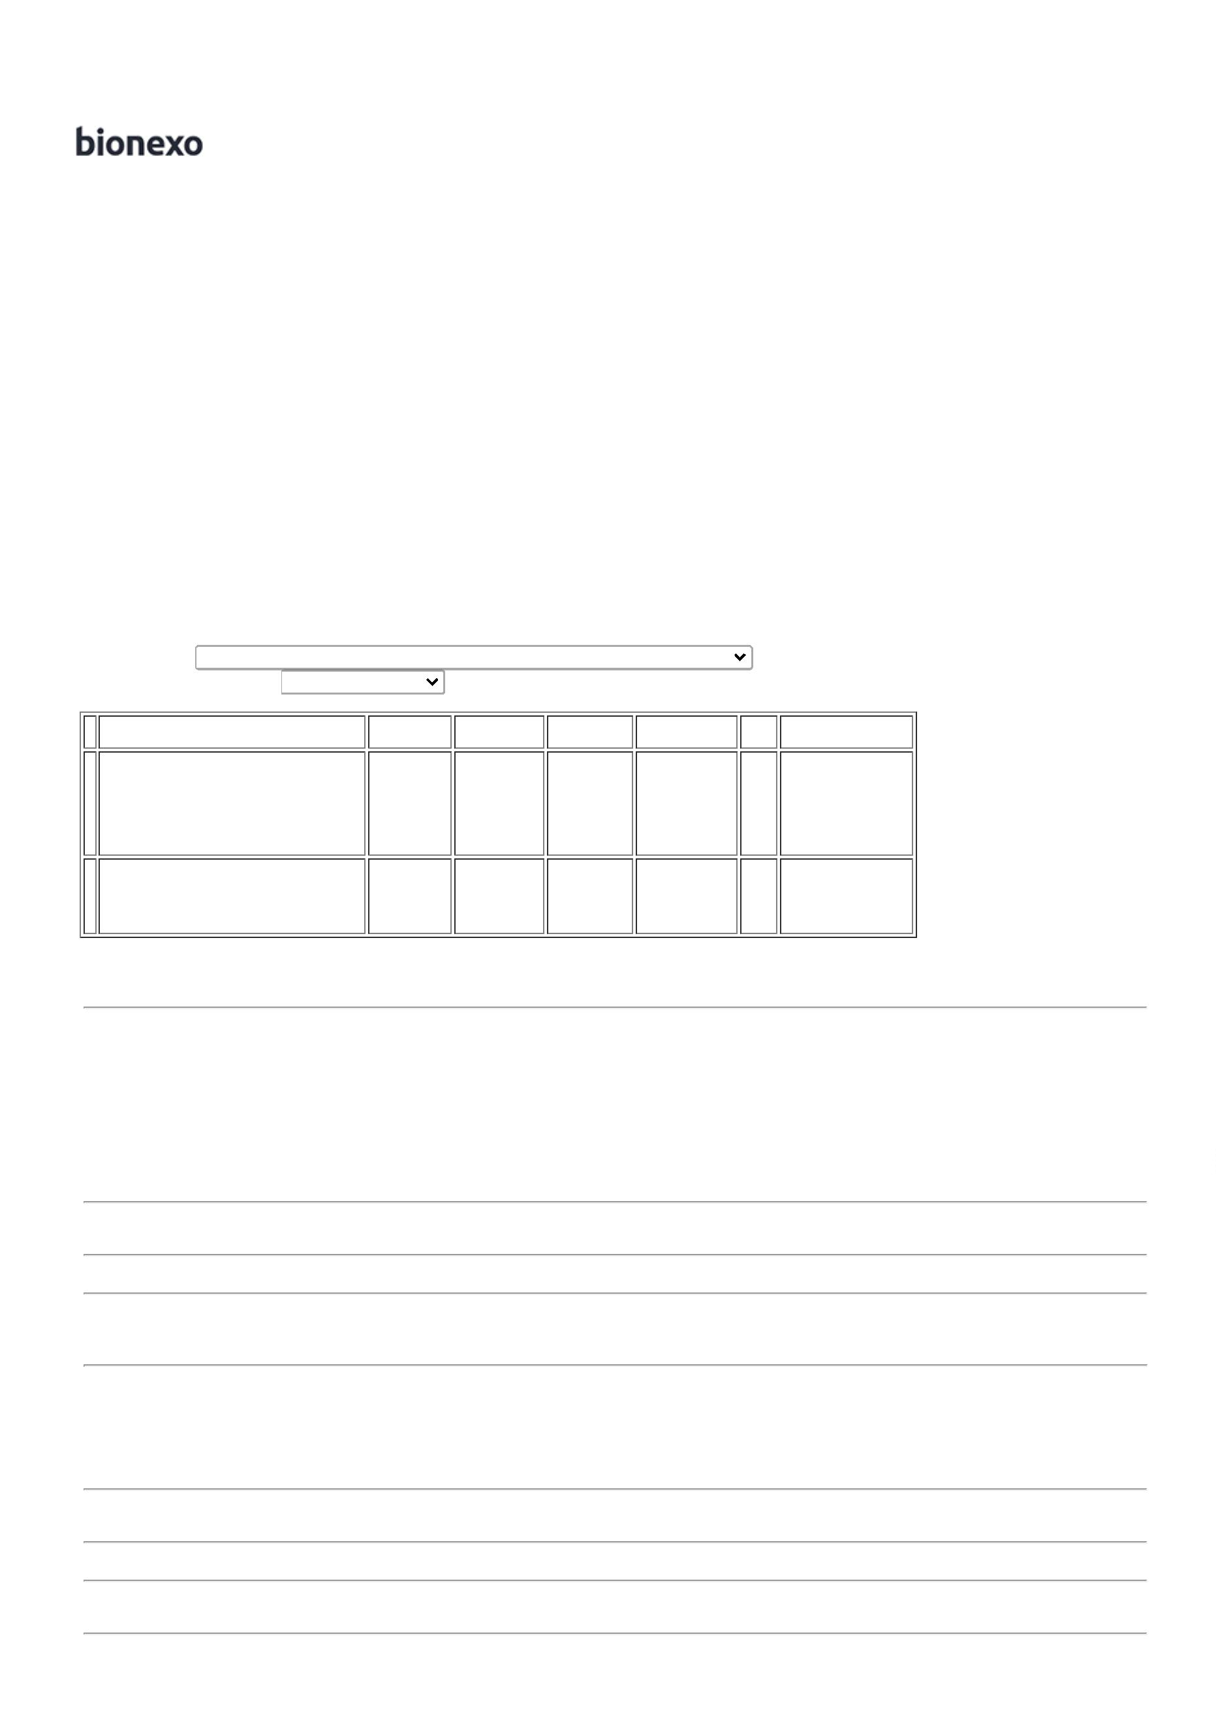

0

7/04/2022 09:10

Bionexo

Clique [aqui](javascript:chama_completo(202061834)) para geração de relatório completo com quebra de página

https://bionexo.bionexo.com/jsp/RelatPDC/relat\_adjudica.jsp

2/2

